检 测 报 告

试验名称：压缩永久变形率

主检： |  | 日期： | 2022年10月25日
审核： |  | 日期： | 年月日
批准： |  | 日期： | 年月日

北京光华荣昌汽车部件有限公司实验室

声 明

- 报告无实验室“检测专用章”无效。
- 报告无主检、审核、批准人签字无效。
- 报告涂改无效。
⑷ 复制报告未重新加盖“检测专用章”无效。
⑸ 对检测报告若有异议，请收到报告后15个工作日内通知实验室。
⑹ 送样检测仅对样品负责。
⑺ 电子版报告无安全密码无效

试验单位：北京光华荣昌汽车部件有限公司实验室
地 址：北京市昌平区流村镇工业园区
电 话： (010) 60793358-5711 邮 编：102200
样品名称 | 坐垫发泡总成 | 车 型 | J6L
样品件号 | SHT0012340 | 样品数量 | 1件
委托单位 | 长春工厂 | 生产单位 | /
送 样 者 | 梁诗棋  电话：19906507284 | 送样日期 | 2023年8月16日
试验地点 | 北京光华荣昌汽车部件有限公司实验室 | 试验日期 | 2023年8月24日
试验项目 | 压缩永久变形率
试验标准 | JF03-17-2010
试验状态 | 量产品
试验结论 | 对2023年8月16日长春工厂送检的J6L坐垫发泡总成按照 JF03-17-2010进行压缩永久变形率试验，经检测符合标准要求。
备 注 | /

一、试验条件
试验时间： | 2023年8月24日—2023年9月6日
试验地点： | 北京光华荣昌汽车部件有限公司实验室
试验人员： | 李亚平
环境温/湿度： | 温度：25.2℃；湿度：65.7%
二、试验仪器设备
序号 | 设备名称 | 设备编号 | 规格型号 | 厂家 | 精度 | 有效期
1 | 高温试验箱 | R-004 | WG3002 | 重庆银河试验仪器有限公司 | ±1℃ | 2023年11月7日
2 | 高压加速老化试验机 | R-088 | SRPCT-35 | 苏瑞电子设备（北京）有限公司 | / | 2023年11月7日
2 | 数显卡尺 | L-145 | 0-300mm | LINKS | 0.01mm | 2023年11月17日
三、试验方法及评价标准
1、试验方法
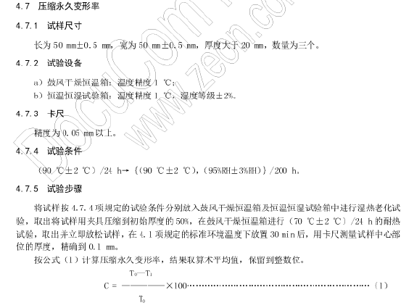
2、评价标准
≤14%
四、标准偏离
1、标准偏离
无
五、试验结果
1、试验结果
样件名称及编号 | 序号 | 试验前高度（mm） | 试验后高度（mm） | 永久变形（%）
坐垫发泡总成106-001-202308 | 1# | 23.69 | 21.25 | 10.30
坐垫发泡总成106-001-202308 | 2# | 23.98 | 20.66 | 13.84
坐垫发泡总成106-001-202308 | 3# | 23.56 | 18.38 | 21.99
坐垫发泡总成106-001-202308 | 4# | 23.42 | 21.33 | 8.92
坐垫发泡总成106-001-202308 | 5# | 24.69 | 21.01 | 14.90
永久变形中值  （%） |  |  |  | 13.84

六、试验照片
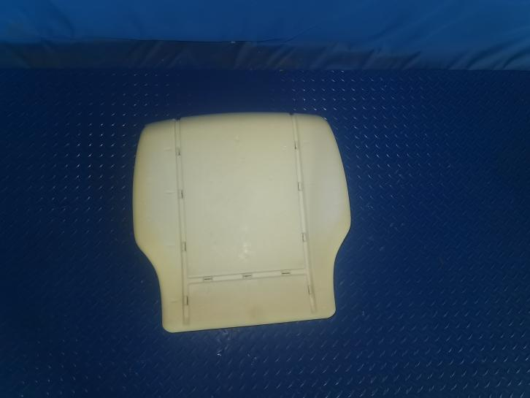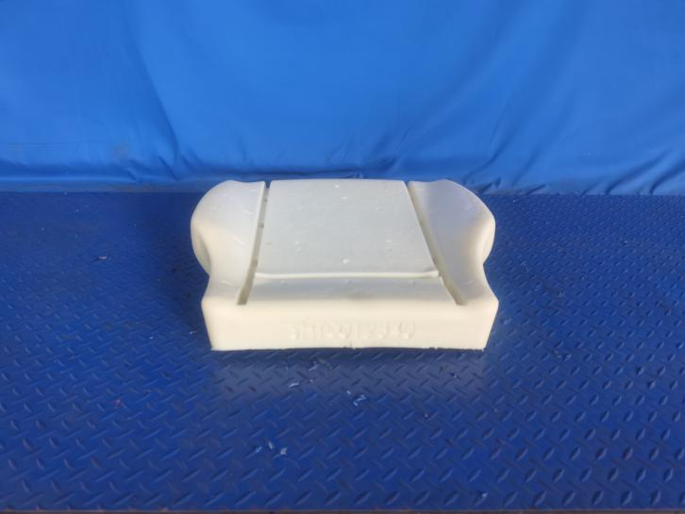
试验前
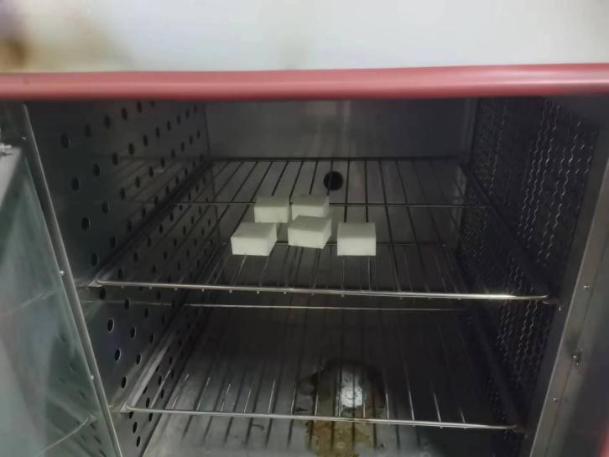
试验中
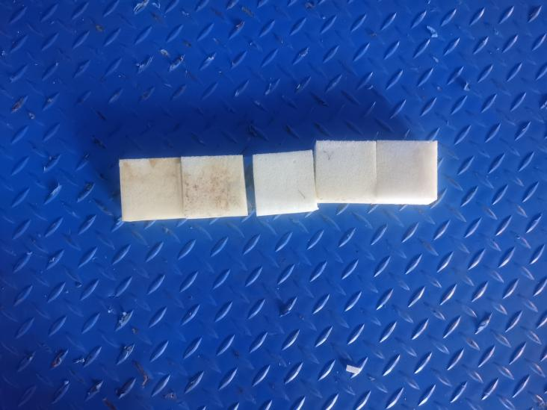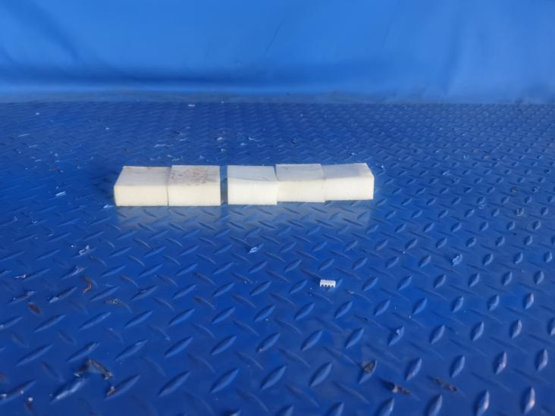
试验后
**报告结束**

